Учимся выбирать сладкие подарки

Если задать вопрос на засыпку: «Какой самый любимый и долгожданный праздник?», и не дать времени для обдумывания, скорее всего, ответ у большинства будет один: «Новый год!». Ведь именно в преддверии Нового года многими овладевает то странное чувство, что что-то должно случиться, и непременно лишь хорошее.
А для детей, Новый год - это настоящая сказка. Каждый ребенок желает получить от Деда Мороза большой подарок самых разнообразных сладостей.
Чтобы не омрачить праздник, приобретя некачественный товар, в первую очередь, следует обратить свое внимание на упаковку, а именно на ее целостность, содержимое должно быть хорошо защищено от внешнего воздействия, упаковка должна быть плотно закрытой, не мятой и не деформированной.
Также немало важным критерием является – этикетка, на ней должен быть указан производитель, дата изготовления, срок годности, масса нетто и условия хранения. К набору должен прилагаться список содержимого с названиями, весом и количеством конфет.
Одним из условий успешной покупки служит - приобретение набора сладостей в местах организованной торговли, таких как магазины и супермаркеты.
Не стоит приобретать наборы сладостей, в которых присутствуют изделия с кремом и скоропортящимися начинками. Если присутствует в сладком подарке игрушка, то она должна быть запечатана в отдельном пакете или находиться снаружи упаковки.
Не стоит забывать и о том, что если сладкий новогодний подарок оказался некачественным, то он подлежит возврату либо обмену, и, основываясь на ст. 18 Закона РФ №2300-1 от 07.02.1992 г. «О защите прав потребителей», можно защитить свои права и законные интересы. Согласно этой статье: потребитель в случае обнаружения в товаре недостатков, если они не были оговорены продавцом, по своему выбору вправе:
потребовать замены на аналогичный товар; потребовать замены на такой же товар другой марки с соответствующим перерасчетом покупной цены; потребовать соразмерного уменьшения покупной цены; отказаться от исполнения договора купли-продажи и потребовать возврата уплаченной за товар суммы.

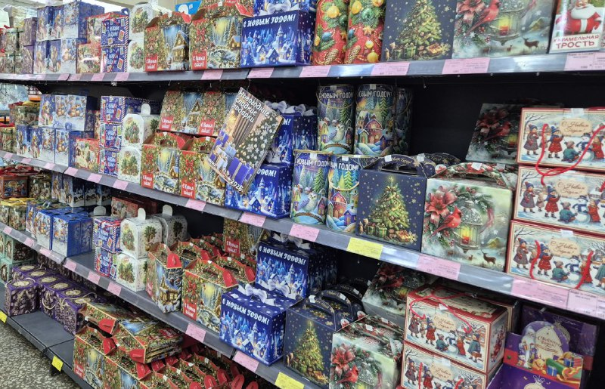

Источник: Госалкогольинспекция Республики Татарстан

